# 安装和环境配置

开发平台：windows，mac，linux

应用类型：android，ios，web，desktop

开发平台为windows，需要配置：

PUB_HOSTED_URL = https://pub.flutter-io.cn

FLUTTER_STORAGE_BASE_URL = <https://storage.flutter-io.cn>

依赖：vs2022，vscode（flutter插件）

在vscode中，用flutter创建项目，如有需要则会提示安装sdk（注意add sdk to PATH）

检查开发环境：flutter doctor

# Dart

## 导入

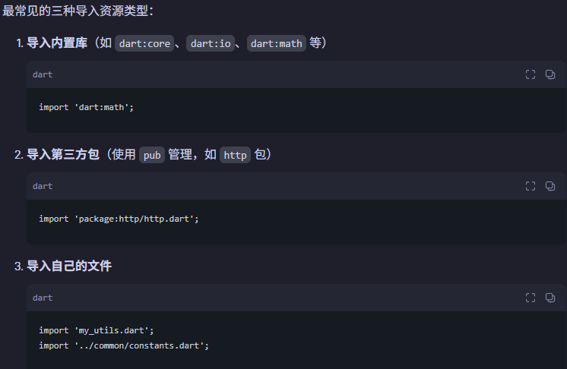

## final

用于声明一个只能赋值一次的变量。

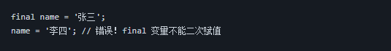

## 空安全（可为空）



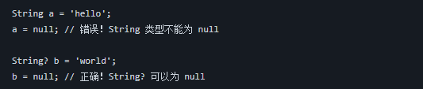

## 构造函数参数简写

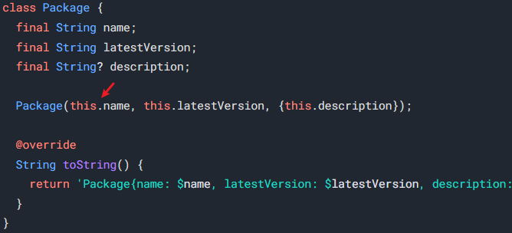

## 位置参数

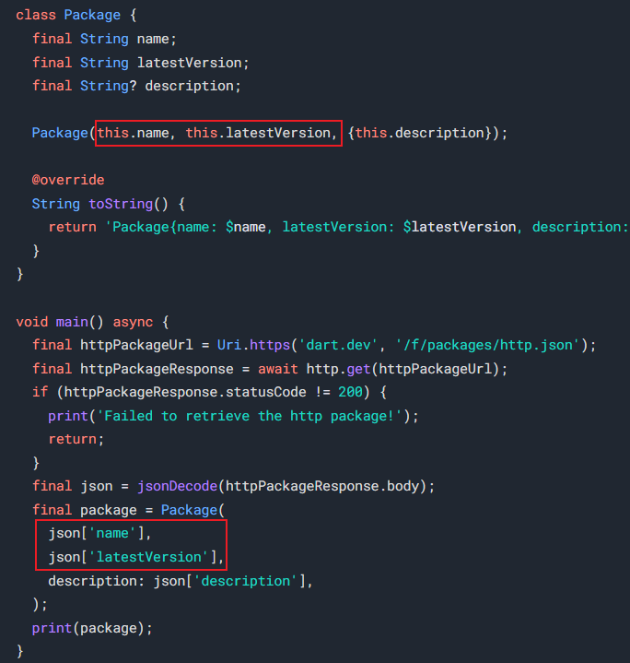

## 命名参数

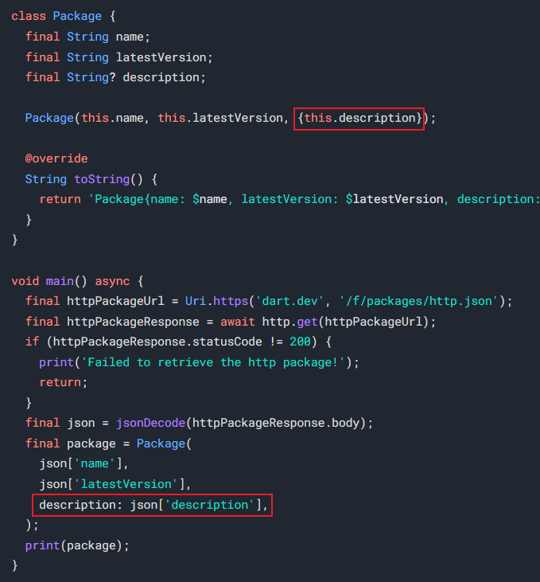

## 覆盖基类方法

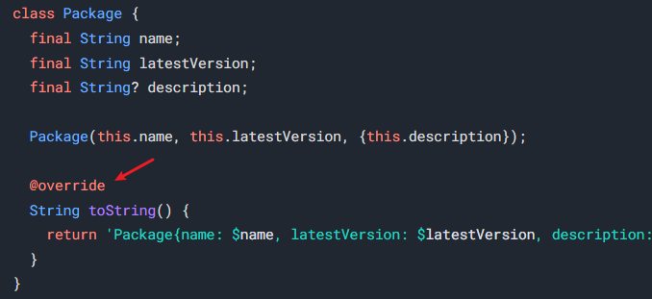

## 字符串插值

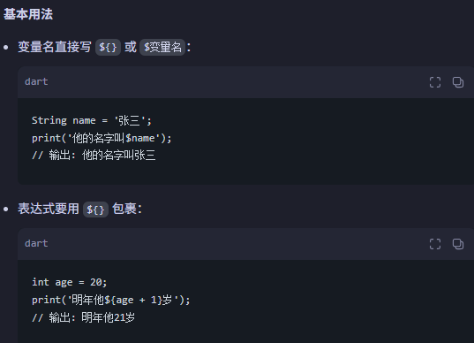

## toString() 方法



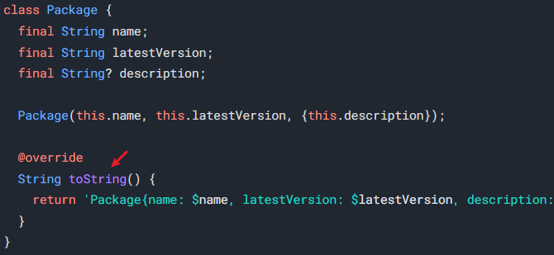

## await必须在async中才能用

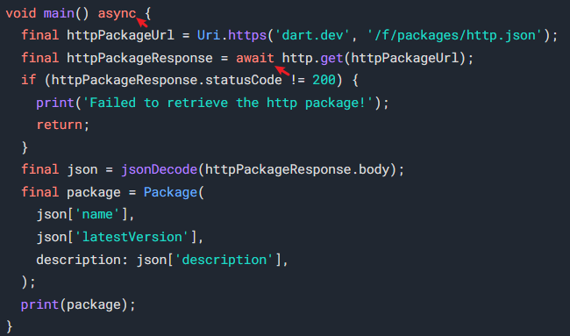

## 自动类型推断

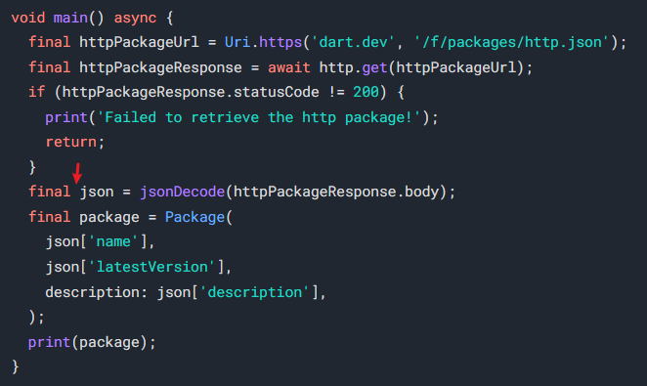

## 初始化代码

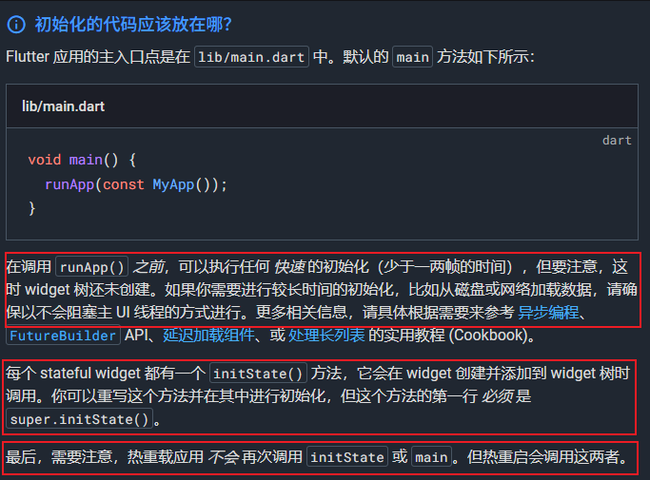

# Widget

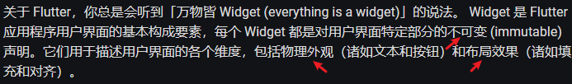



## 构建Widget

在 Flutter 中创建用户界面时，你需要重写 Widget 对象的 build 方法。所有的 Widget 都必须包含一个 build 方法，并且该方法必须返回新的 Widget 实例。

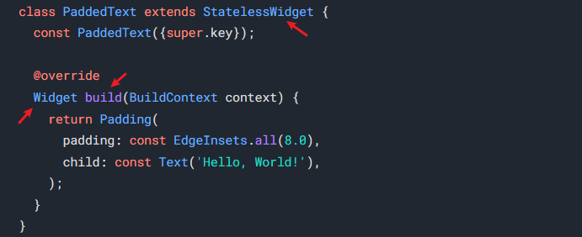

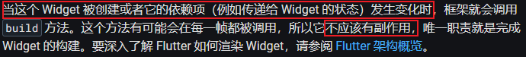

## Widget 状态

### 无状态 Widget（StatelessWidget）

自身不包含可变状态，属性一旦初始化后便不可更改，不会自动刷新界面（执行build）

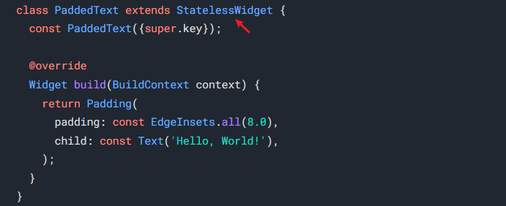

### 有状态 Widget（StatefulWidget）

自身包含可变状态，状态改变会自动刷新界面（执行build）

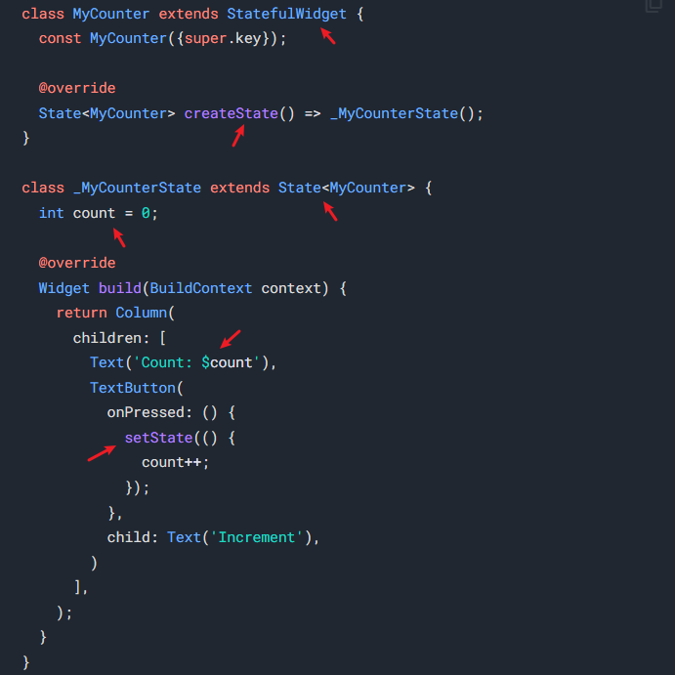



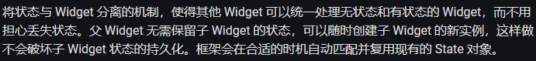

# 布局

## 约束（Constraints）

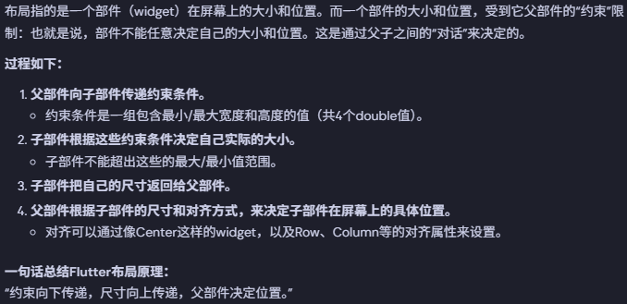

## 盒子类型

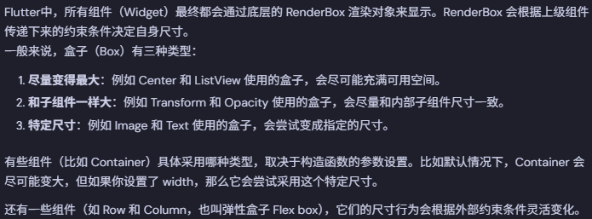

## 无界约束（unbounded constraints）

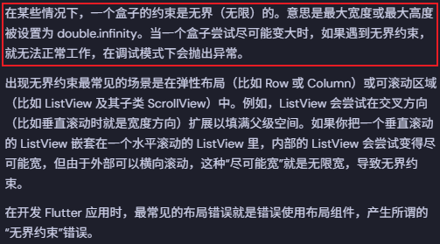

## builder

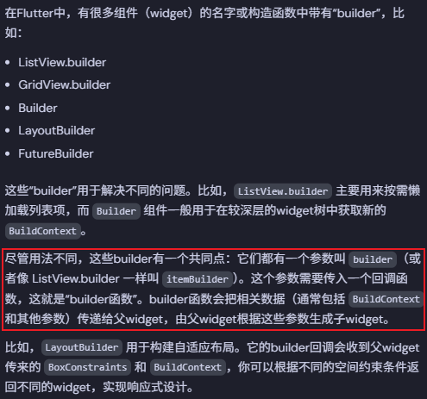

# 状态管理

## 内部状态：StatefulWidget



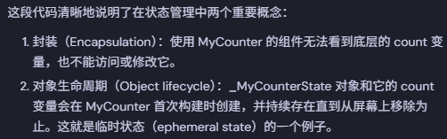

## 状态共享：widget constructors

父传子。

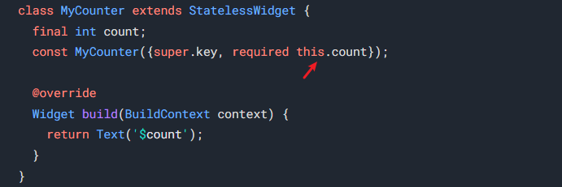

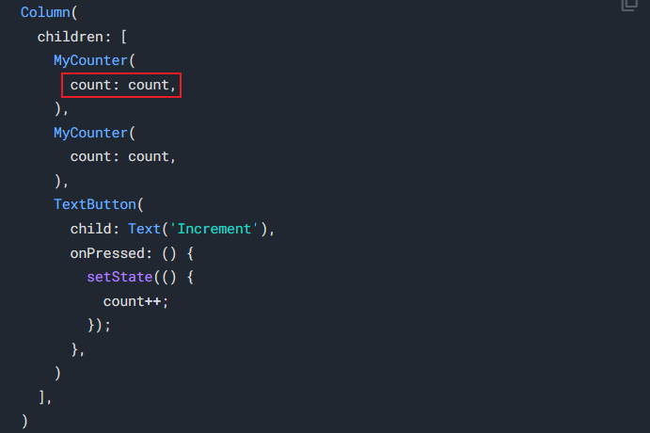

## 状态共享及通知：InheritedWidget

解决层层传递问题。

要求父子关系才能进行通知。

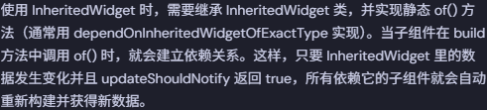

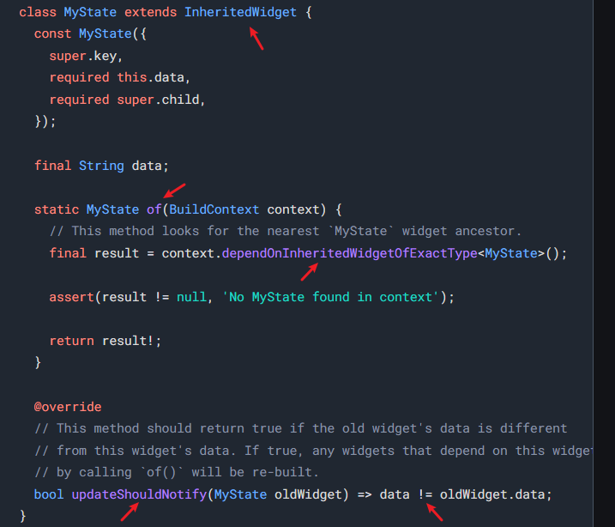

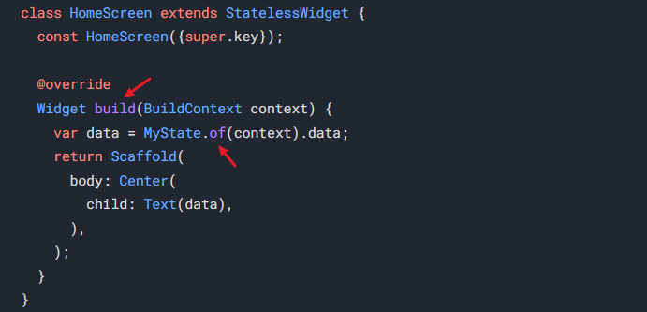

InheritedWidget 本身只是数据载体。要让数据更新，通常需要外部（父 widget，比如 StatefulWidget）调用 setState，构建新的 InheritedWidget 实例来实现。

## 状态共享：callbacks

子传父。

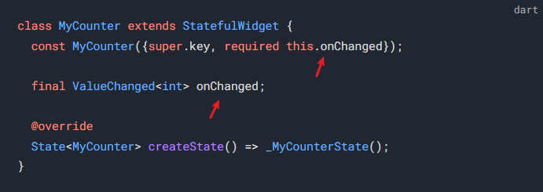

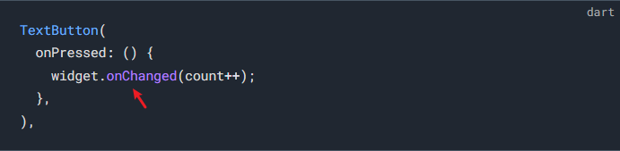

## 状态通知：listenables

不要求父子关系也能进行通知。

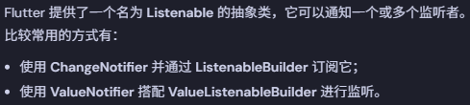

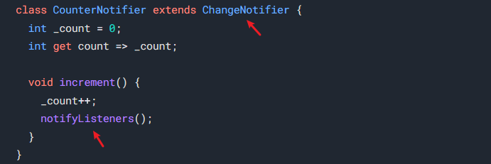

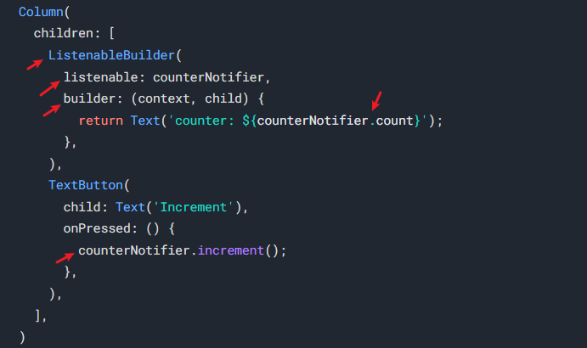

## 状态共享及通知：Provider

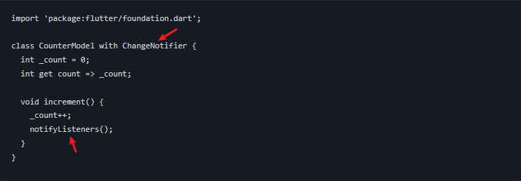

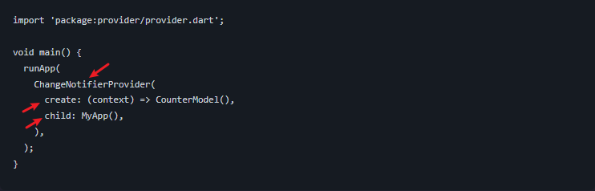

### 子组件访问状态- Provider.of<T>(context) 或 context.watch<T>()

官方强推写法，适合整体rebuild

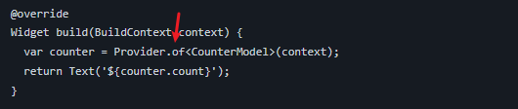

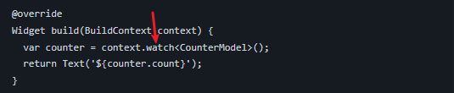

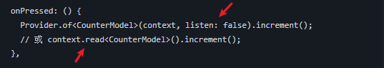

### 子组件访问状态- Consumer

经典用法，适合局部刷新

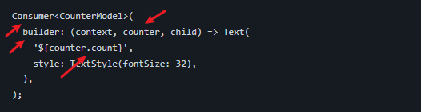

## MVVM

下面的例子使用的listenables方式

model

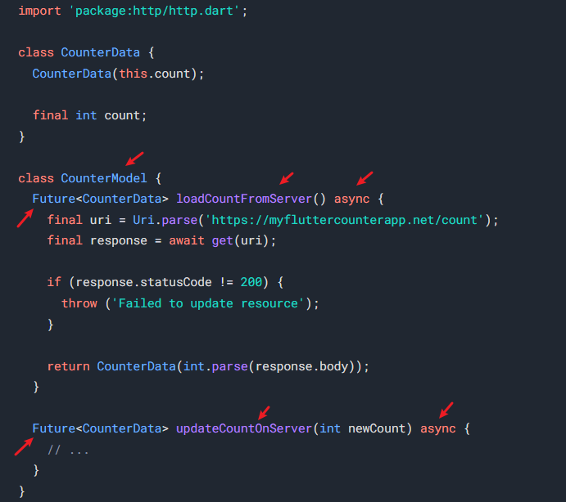

viewmodel

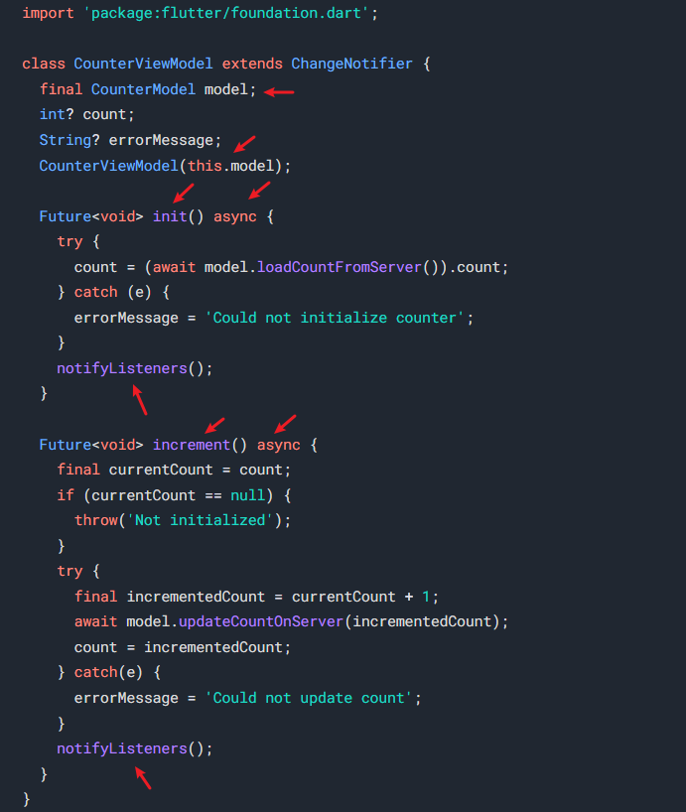

view

